梓靖--花蓮秘境小旅行
一日行
時間 | 地點 | 景點介紹 | 應帶物品 | 照片
9:  30 | 遠雄飯店 | 悅來大飯店雄踞台灣海岸山脈北端山陵缐上，東望太平洋海天浩瀚，西瞰中央山脈雄偉連峰，俯覧花東縱谷鄕野綠波，朝迎太平洋晨曦日出，夜賞花蓮萬家燈火，乃台灣島上地理位置最獨特、視野景觀最佳的五星飯店。 | 水壺/  防曬乳/帽子/  備用衣服 | 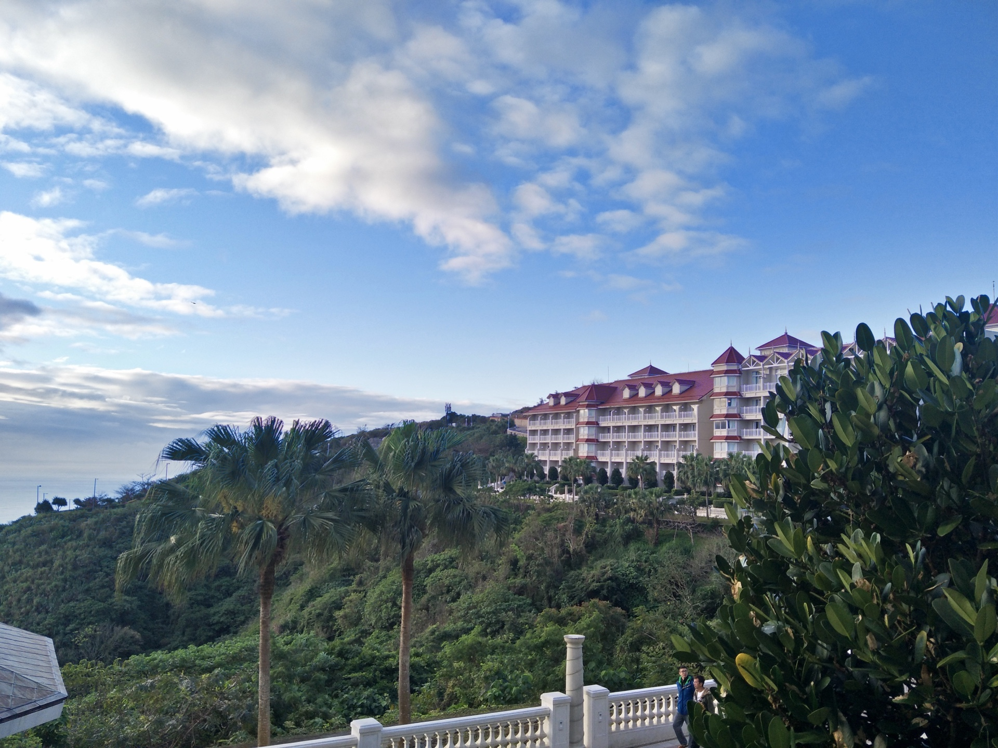
9:  35 | 遠雄海洋公園 | 遠雄海洋公園位於花蓮縣壽豐鄉鹽寮村，距離花蓮市區約10公里，交通相當便捷，是全台灣相當著名的海洋公園，佔地相當廣大約有50公頃，遠雄海洋公園規劃了8大主題區域，除了擁有遊樂園的娛樂設施以外，還有精采的海獅秀、海豚秀，園內還有空中纜車及電扶梯戴送遊客，讓您在遠雄海洋公園享受最開心的一段旅程。 | 水壺/  防曬乳/帽子/  備用衣服 | 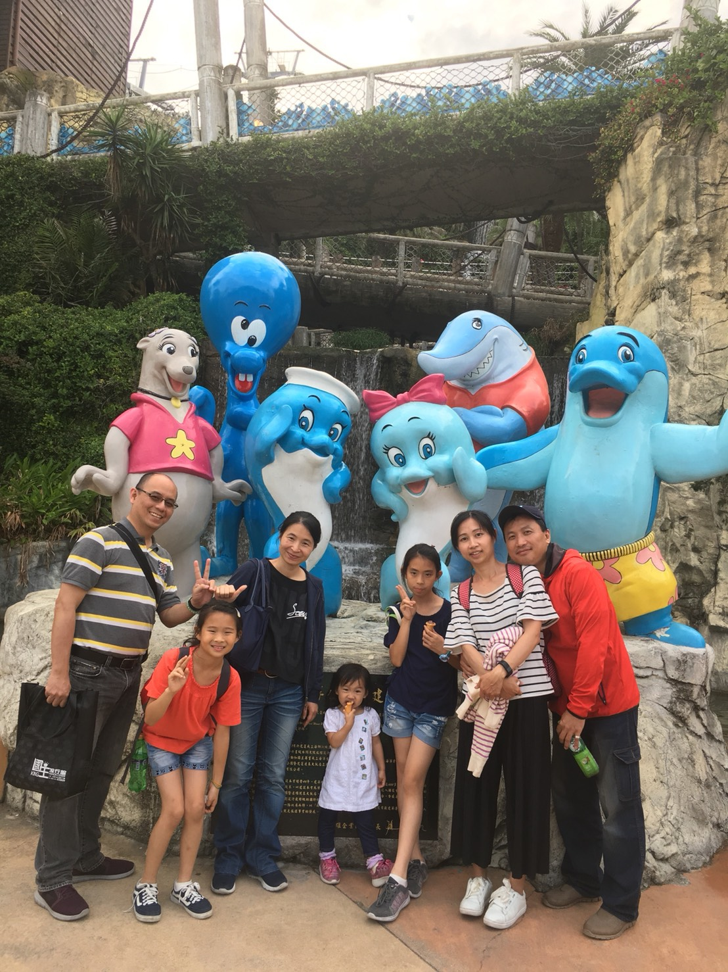
12:00 | 遠雄海洋公園 | 远香海洋公园那里有卖吃的可以直接中餐在哪里吃
4:  30 | 七星潭 | 七星潭位於花蓮縣新城鄉北埔村，在花蓮機場的東側，七星潭是一個突出於美崙鼻一側的海灣；七星潭從前是花蓮發展定置漁業最興盛的地方，早年是真的有零星湖泊散佈，現在一般稱七星潭是指美崙工業區和花蓮機場以北的地區，海岸線綿延20多公里，海灘寬度約在100公尺左右，大多都屬於礫石攤，讓七星潭成為花蓮近郊最佳的踏浪撿石好去處。 |  | 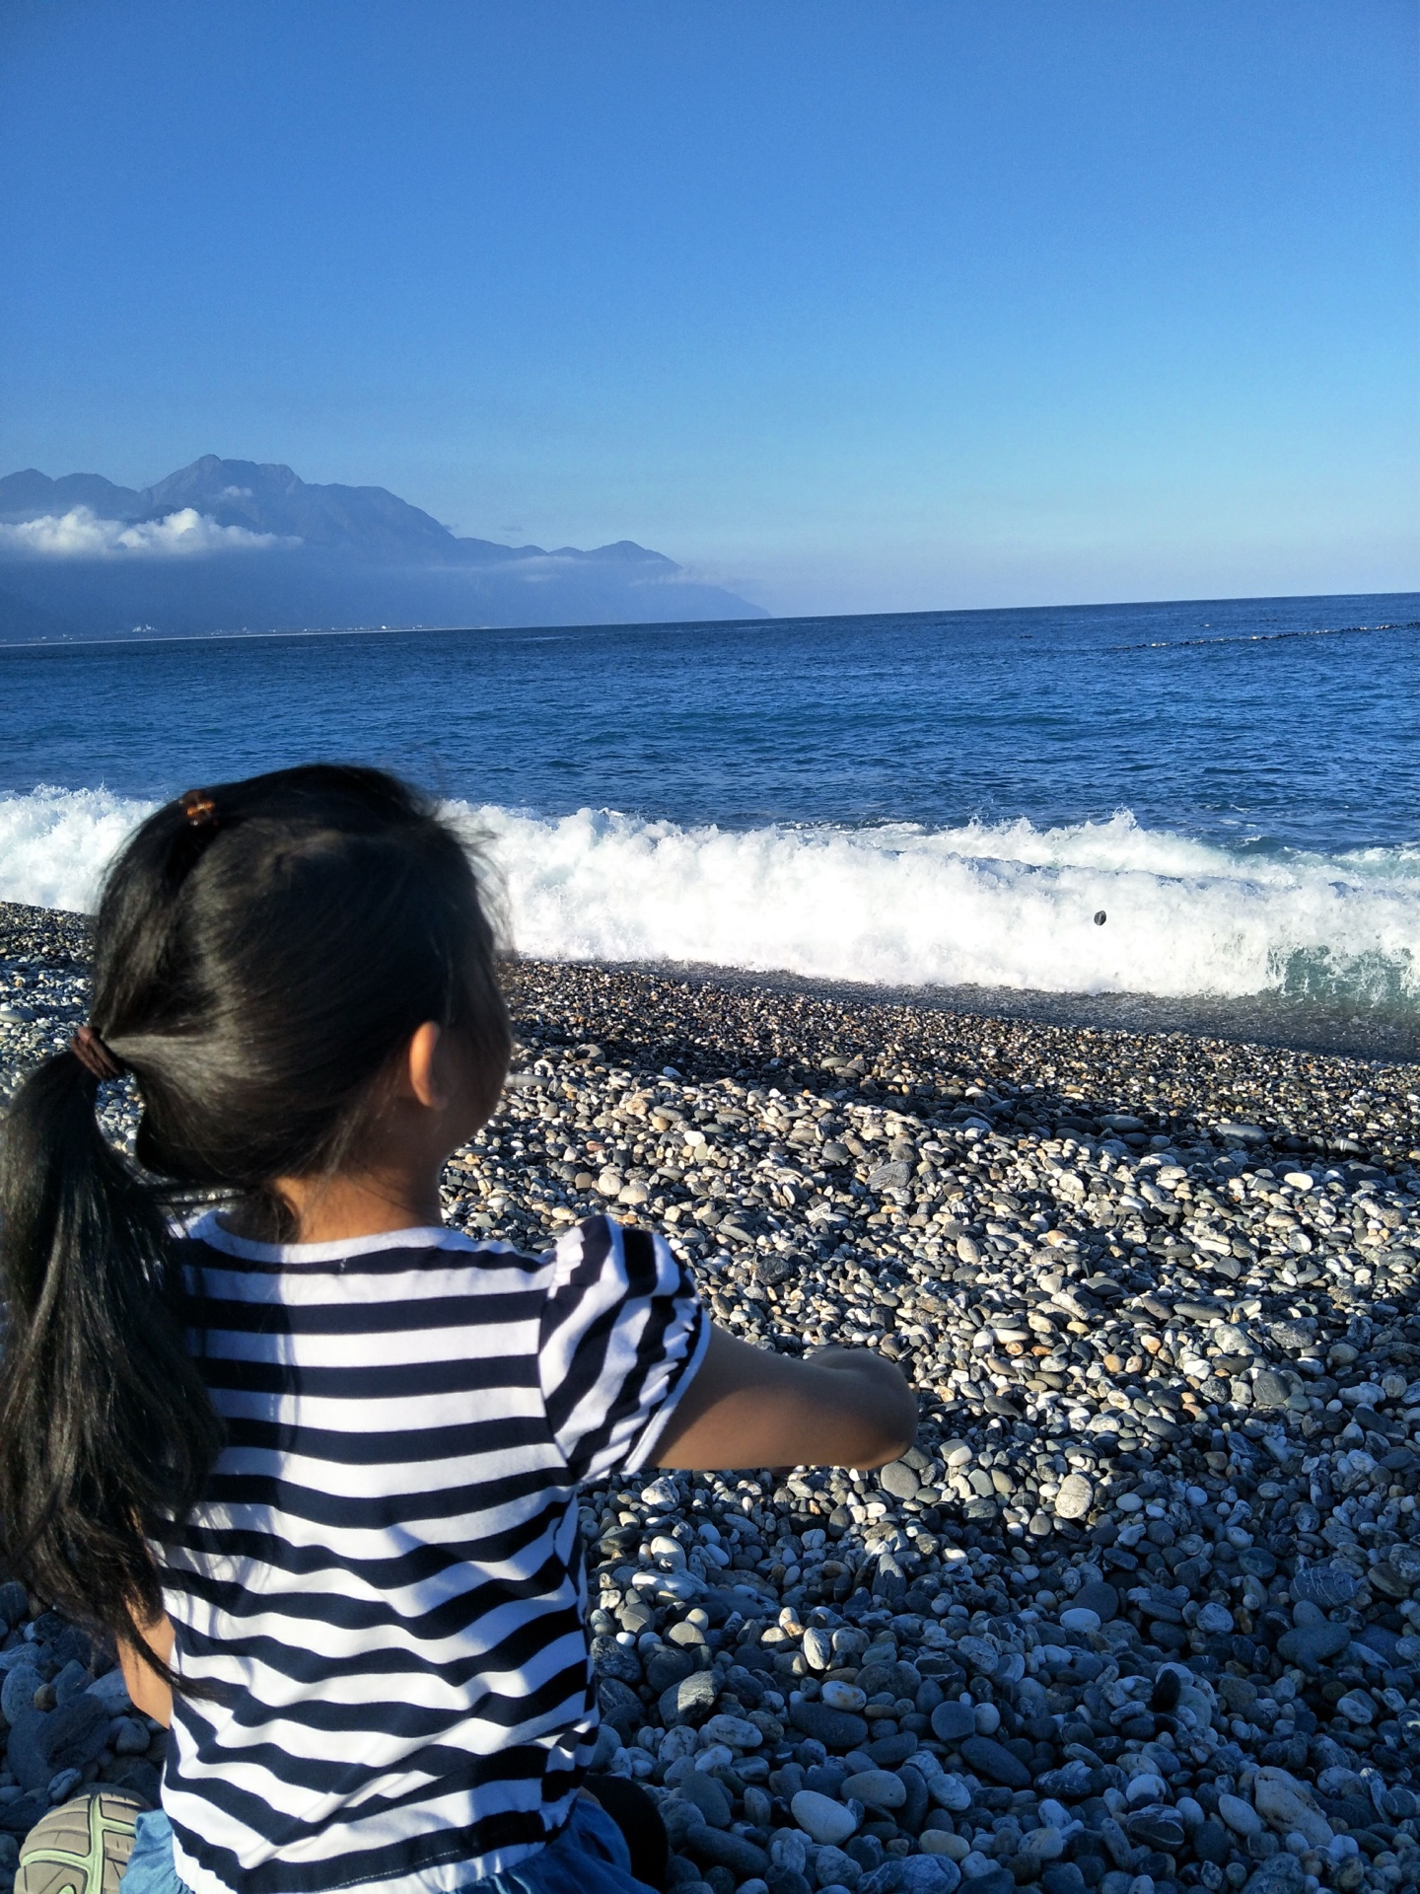
5:  30 | 花蓮東大門國際觀光夜市 | 位在花蓮市六期重劃區，圍繞著陽光電城的兩橫一直的夜市路徑，包括福町夜市、各省一條街、以及原住民一條街。超過四百個攤位，從2015年夏天開始，便以各式精彩的小吃、遊戲與表演陣容打響了在花蓮觀光旅遊的名氣，不論在地民眾、各地的觀光客，到花蓮，都少不了要到東大門夜市走一趟，體驗這裡的各式小吃 |  | 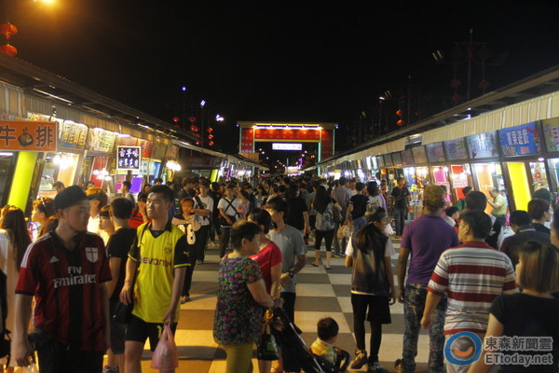
8:  30 |  | 回飯店

